Estado da Arte

# Domínio do Problema

Atualmente o processo de controlo de velocidade é efetuado através de um sistema informático capaz de gerir os eventos de excesso de velocidade. Este processo é feito através de uma rede de cinemómetros, ao qual são chamados de locais de controlo de velocidade, juntamente com um sistema de processamento de eventos. Esta grande infraestrutura é chamada de sistema SINCRO.

Relativamente às notificações de eventos por excesso de velocidade são realizadas via correio. Após o cidadão realizar a devida infração, irá então receber a notificação da mesma através de uma carta onde consta todos os dados do veículo responsável e do proprietário do mesmo.

Para além do processo manual de entrega dos respetivos dos eventos de contraordenação praticados na via pública, não existe outro sistema informático já capaz de notificar o Cidadão através de um computador ou dispositivo móvel.

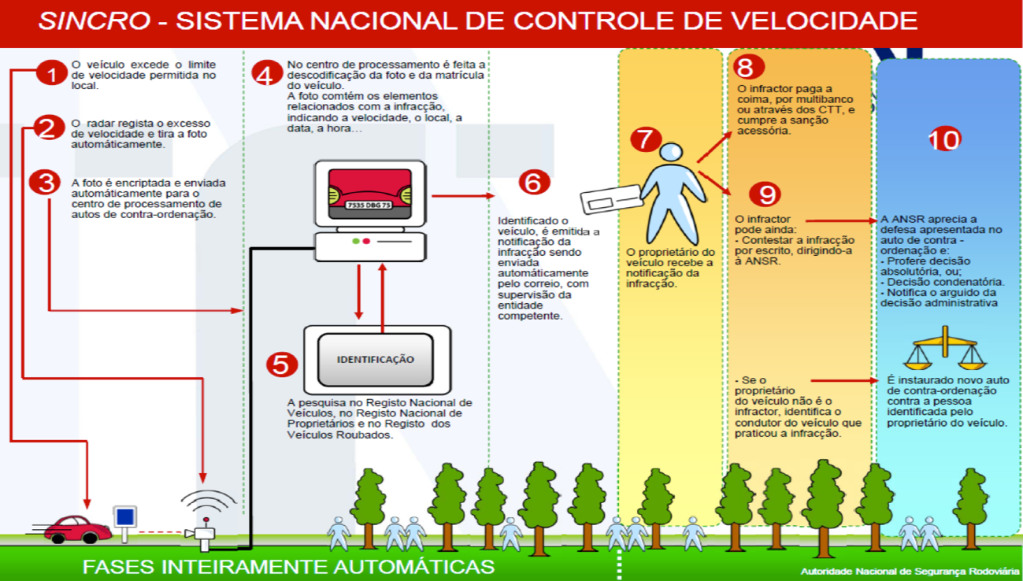

Ao colocarmos esta ideia para o mundo informático, conseguiremos alcançar uma maior rapidez de entrega, bem como igualdade temporal da receção do evento. Isto tudo é possível através de um sistema informático bem realizado que garanta concorrência e um tempo de resposta reduzido.

## 

# Análise do Problema e Possíveis Soluções

## Análise

O projeto consiste num Sistema Informático responsável por emitir notificações de eventos para os dispositivos móveis, bem como processar pedidos sobre informações relativas ao utilizador do dispositivo. Existe um Componente Principal responsável por trabalhar dados provenientes do sistema informático SINCRO3. Só assim é possível ter acesso aos eventos gerados pelos cinemómetro e já corretamente avaliados e autorizados a serem notificados. Também será necessária a realização da Componente Móvel (telemóvel, ou outro dispositivo equivalente) através do qual o utilizador realizará subscrição de eventos de contraordenação, de forma a receber as devidas notificações dos mesmos.

## Problema

A bateria limitada nos dispositivos móveis é algo a ter em conta na realização deste projeto. Uma aplicação que utilize uma grande quantidade de energia no dispositivo pode ser facilmente posta em causa e possivelmente removida pelo utilizador.

A quantidade e variedade de dispositivos móveis existentes no mercado é também um dos problemas a considerar no projeto. Deverá ser desenvolvida uma aplicação móvel (App) passível de ser utilizada por qualquer condutor proprietário de um automóvel.

## Solução

Dados os problemas encontrados, as soluções mais adequadas ao nosso sistema foram as seguintes:

Os dispositivos móveis são realizados tendo em conta a poupança de bateria. O que faz com que os autores dos sistemas operativos dos dispositivos já tenham criado uma solução para as existentes e futuras aplicações. Esta solução tem como nome *push notification.* Essencialmente, todas as aplicações instaladas num dispositivo móvel são registadas no servidor do fabricante do sistema operativo. Proporcionando que apenas esteja um fio de execução aguardando possíveis notificações do servidor do fabricante.

Relativamente a variedade de dispositivos móveis no mercado, a decisão favorável a tomar será disponibilizar uma aplicação móvel para os dois sistemas operativos que abrangem a mais vasta área no mercado atual. Eles são o iOS e o Android, produzidos respetivamente pela Apple e Google.

Para ser possível realizar aplicações idênticas para os dois sistemas e tendo em conta o tempo de realização da componente móvel, é proveitoso usar uma tecnologia que se comprometa a realizar código igual para as duas plataformas.

|  |  |
| --- | --- |
| **Problemas** | **Soluções** |
| Poupança Bateria | Utilização de notificações ‘Push’ |
| Variedade de Dispositivos Móveis | Utilizar uma linguagem que possibilite a redução de código nativo, linguagem multiplataforma |

# Abordagem Tecnológica e Aspetos

Com direção a desenvolver um sistema informático de acordo com as tecnologias mais adequadas ao conhecimento informático atual, são apresentadas abaixo as escolhas tecnológicas presentes no sistema SINCRO Mobile.

## Componente Móvel

De forma a concretizar a Componente Móvel foi utilizada a tecnologia de React Native. Não só demonstrou ser uma tecnologia muito versátil e prática, bem como assenta satisfatoriamente na necessidade de realizar uma componente móvel multiplataforma. Uma das importantes características a favor desta tecnologia foi exatamente a possibilidade de realizar código único, que servirá para ambos os sistemas iOS e Android.

## Componente Principal

No âmbito da Componente Principal, a procura foi realizada com base em tecnologias que permitissem um servidor informático assente no estilo arquitetural REST. Uma vez que a Componente Principal se trata de uma Web API que fornece dados à Componente Móvel, o protocolo HTTP stateless proporcionado pelo REST revelou ser ideal na realização da comunicação entre componentes.

O Spring Framework foi então a tecnologia escolhida na realização da Componente Principal. O Spring proporciona a criação de uma Web API REST de uma forma prática e simples para o programador. As facilidades proporcionadas por esta tecnologia são encontradas a nível da segurança, transações com a base de dados e organização de código.